вересень 2020 р. № 1
Розпочався Місячник природничого виховання
«Галявина живого і чудесного»

Чарівниця-осінь повернулася, і дзвоник знову скликав галасливу дітвору за парти.
Для кожного з нас 1 вересня – це символ нових перспектив і можливостей. Для тих, хто вперше переступив шкільний поріг, – це найбільш хвилюючий день. Нехай він стане для вас не тільки яскравим спогадом, але і вдалим стартом у велике життя, а кожен день в школі буде наповнений цікавими уроками, новими зустрічами і дивовижними відкриттями.

* * * * *
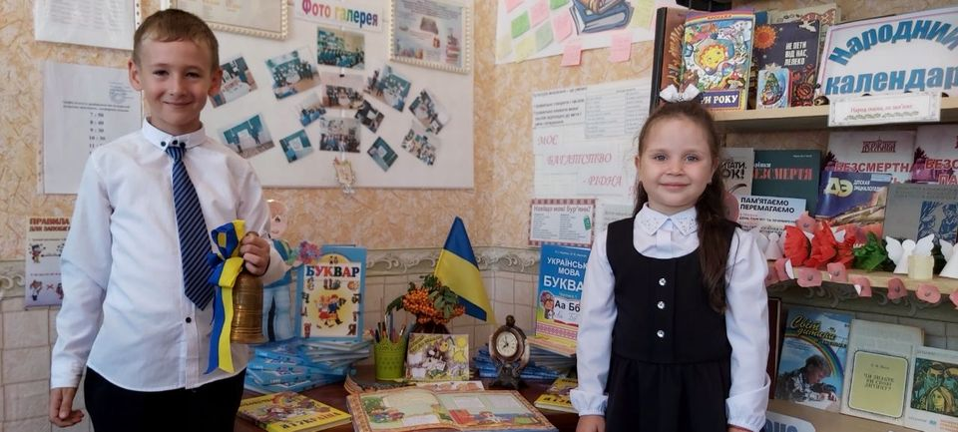
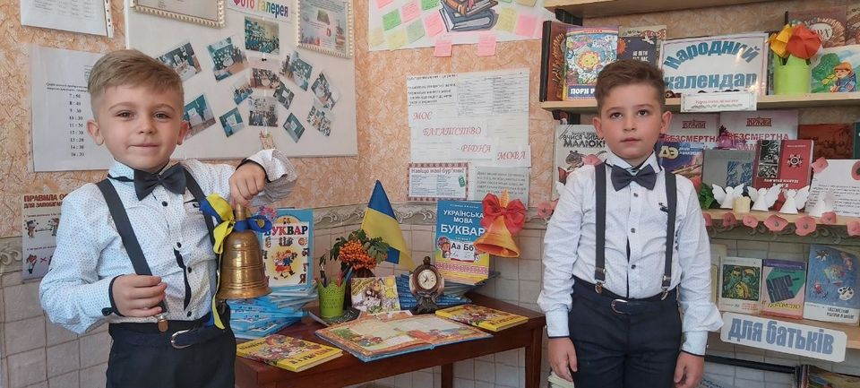
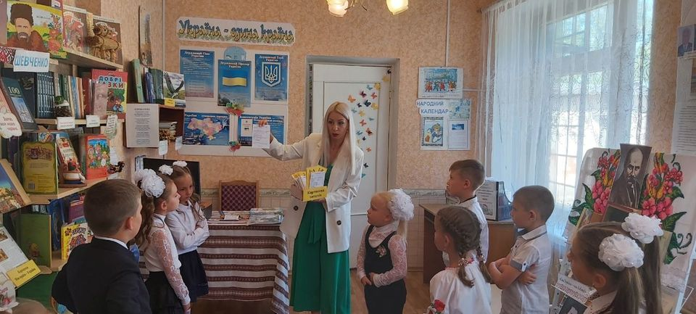
1-го вересня у школі відбулася посвята у читачі наших маленьких першокласників, під девізом «Книга мудру дасть пораду, книга розуму навчить». Під час екскурсії наші маленькі читачі познайомилися з правилами поведінки в бібліотеці, дізналися про спілкування з книгою та гігієну читання. В кожного учня горіли оченята від цікавості, відразу видно, що діти з малечку шанобливо ставляться до книги, ми віримо, що з роками ваш інтерес до читання лише збільшуватиметься.

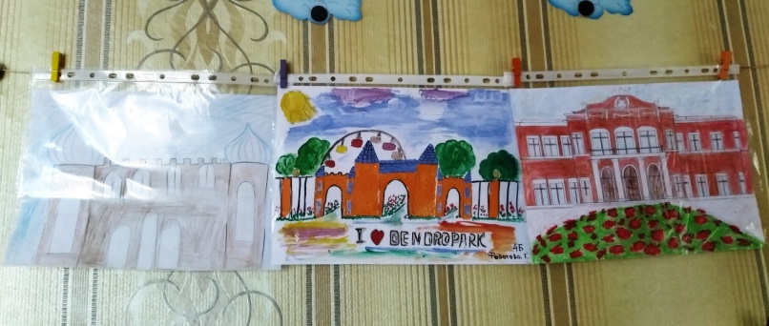
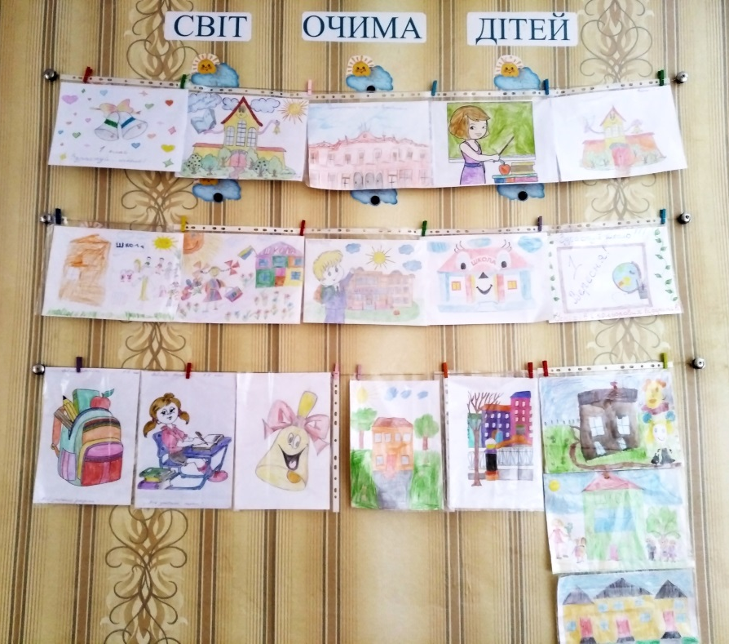
Навчальний рік тільки розпочався, а учні вже активно приймають участь у шкільних заходах. До Дня міста у нашій школі була організована виставка малюнків, але в цьому році ми запропонували учням дві теми: "Прекрасне місто" і "Здрастуй, школо!"
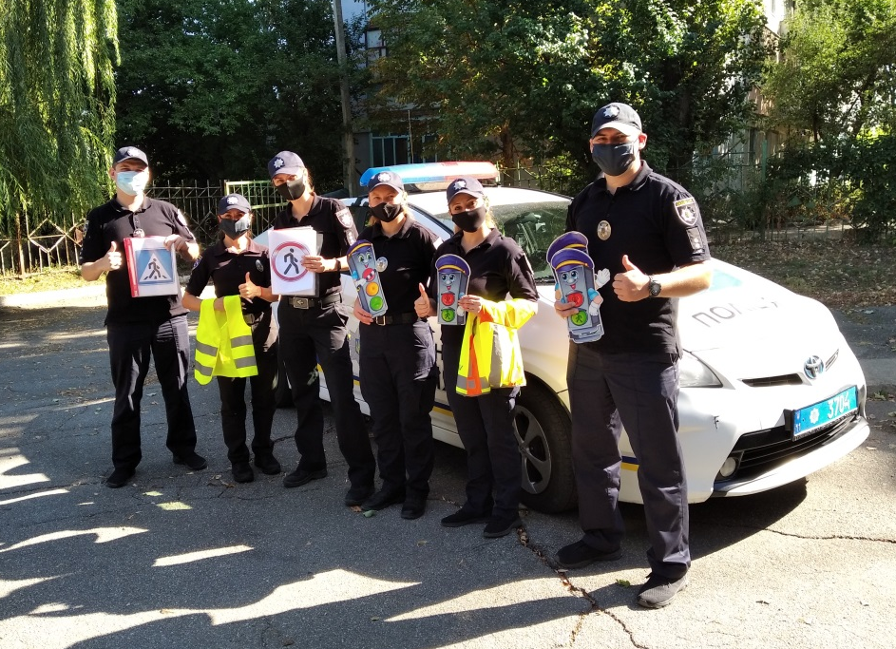
З 7 по 11 вересня проходив Тиждень знань безпеки життєдіяльності на тему: «Світлофор нам всім моргає, до порядку закликає !». У школі було проведено безліч заходів на цю тему: класні години, сюжетно-рольова гра, зустрічі з інспекторами УПП Кіровоградській області та вікторину на кращого знавця дорожнього руху, на якій ще раз перевірили і закріпили знання.
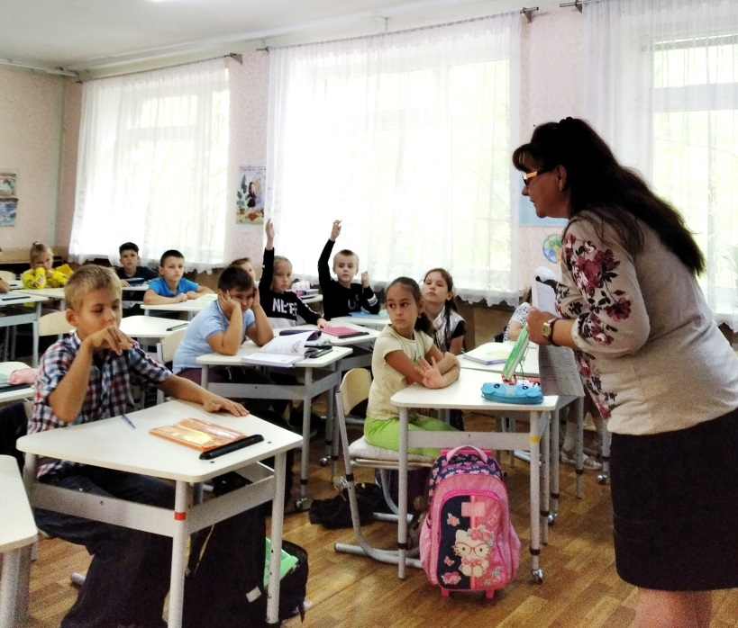
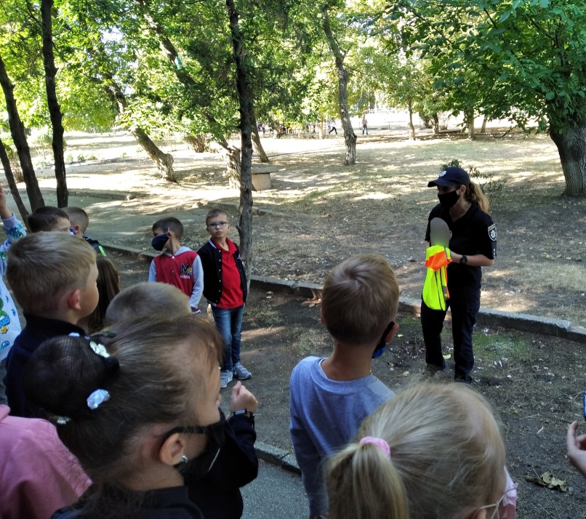

З 14 по 16 вересня в нашій школі проходила виставка квіткових композицій під назвою "Квітковий вернісаж". В умовах карантину виставку довелося проводити в кожному класі окремо, але, завдяки технічним засобам, таку чудову красу змогли побачити всі учні та вчителі.
* * * *
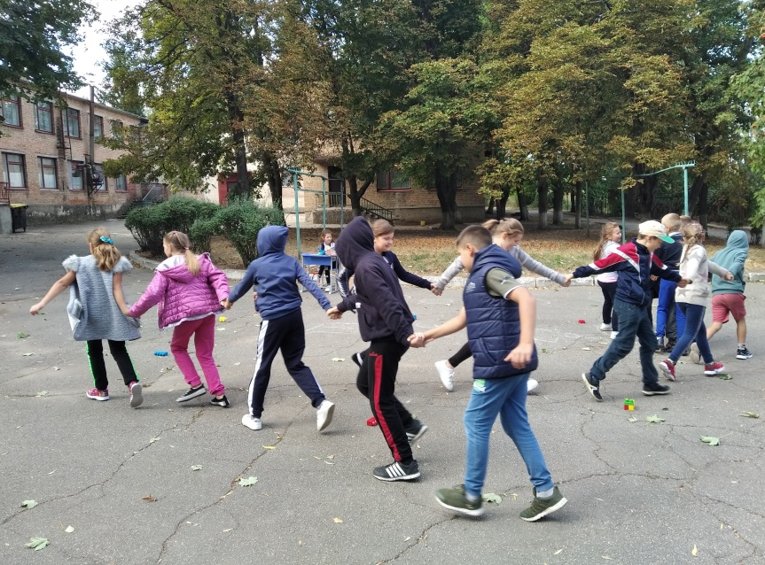
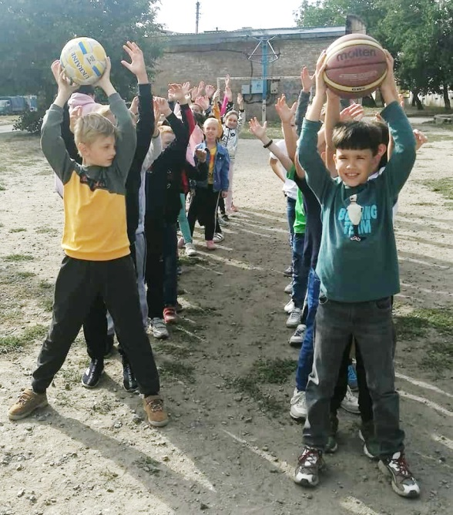
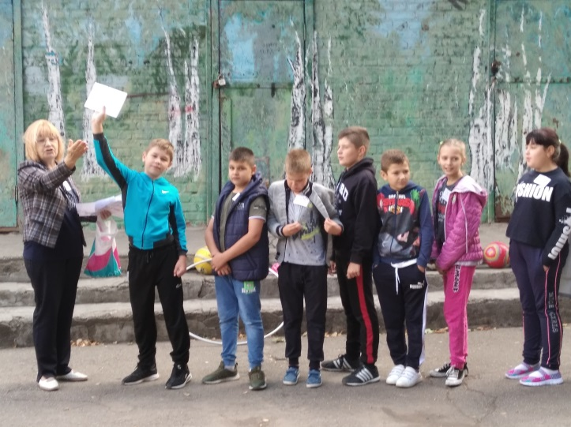
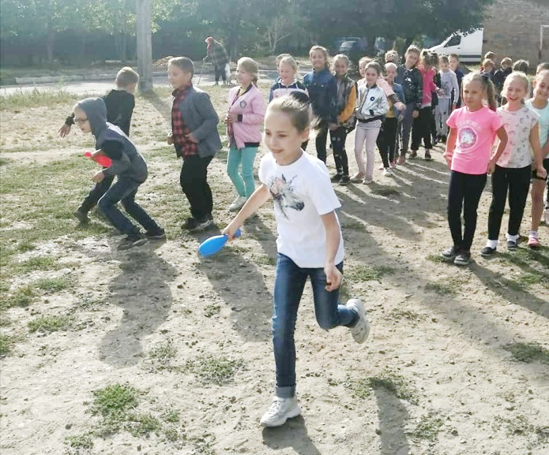
До Дня фізичної культури і спорту у нашій школі відбулись фізкультурно-оздоровчі, спортивно-масові та інформаційно-просвітницькі заходи. А під час Олімпійського уроку діти змогли уявити себе справжніми учасниками Олімпійських ігор і позмагатися у олімпійських видах спорту.

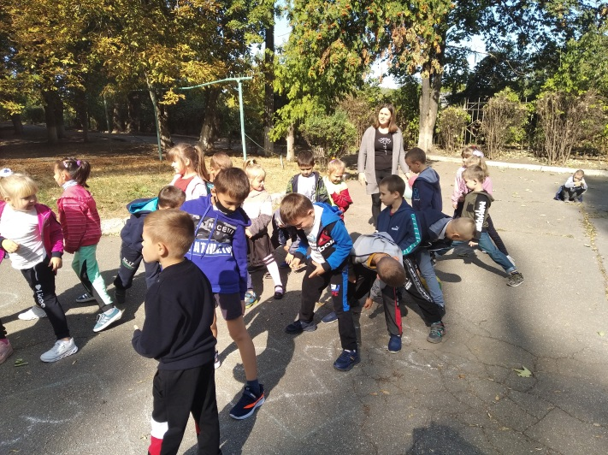
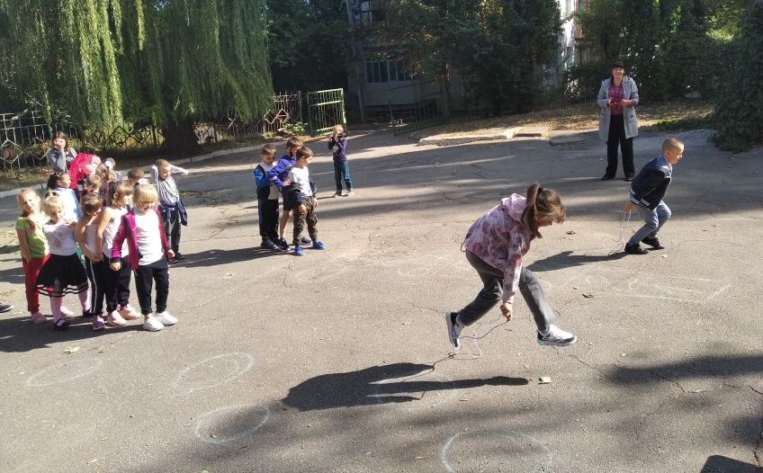

Ось такі чудові фотороботи від нашої школи були відправлені на Всеукраїнський конкурс робіт юних фото та відеоаматорів «Моя Україно!». Висловлюємо щиру подяку за участь у конкурсі учениці 4-А класу Борщенко Софії та учениці 4-Б класу Прокутко Софії.

